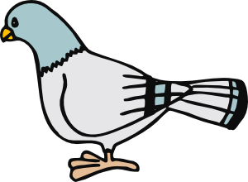

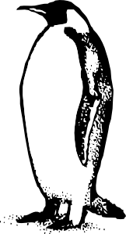
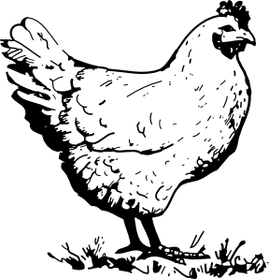
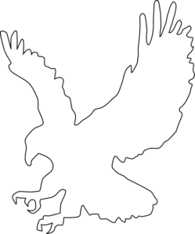

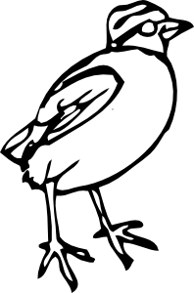
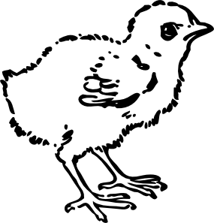
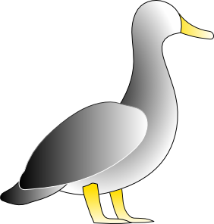

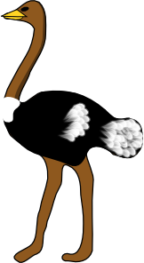
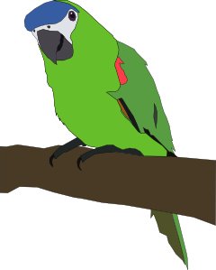

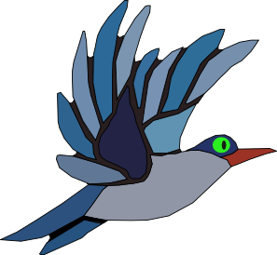
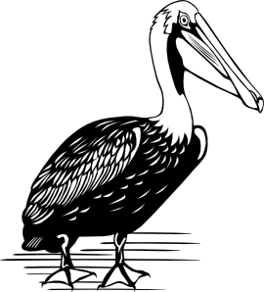

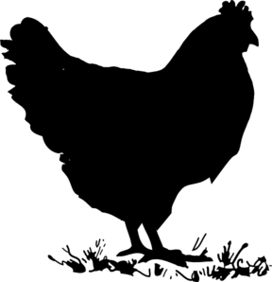

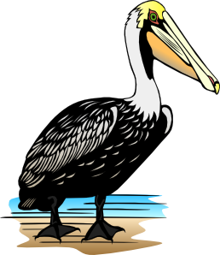


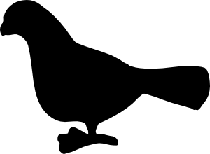

Najdi na obrázku dva ptáky, kteří nemají ve spodní části svůj stín.

Řešení: Stín nemají vrabec a kuře.

Veškerý obrazový materiál [cit. 2011-10-23]. Dostupný pod licencí Public domain na WWW:

<http://www.clker.com/clipart-3071.html>
<http://www.clker.com/clipart-3292.html>
<http://www.clker.com/clipart-13632.html>
<http://www.clker.com/clipart-16141.html>
<http://www.clker.com/clipart-simpsonhen1.html>
<http://www.clker.com/clipart-2639.html>
<http://www.clker.com/clipart-3304.html>
<http://www.clker.com/clipart-10184.html>
<http://www.clker.com/clipart-11837.html>
<http://www.clker.com/clipart-11846.html>
<http://www.clker.com/clipart-11900.html>
<http://www.clker.com/clipart-13728.html>

